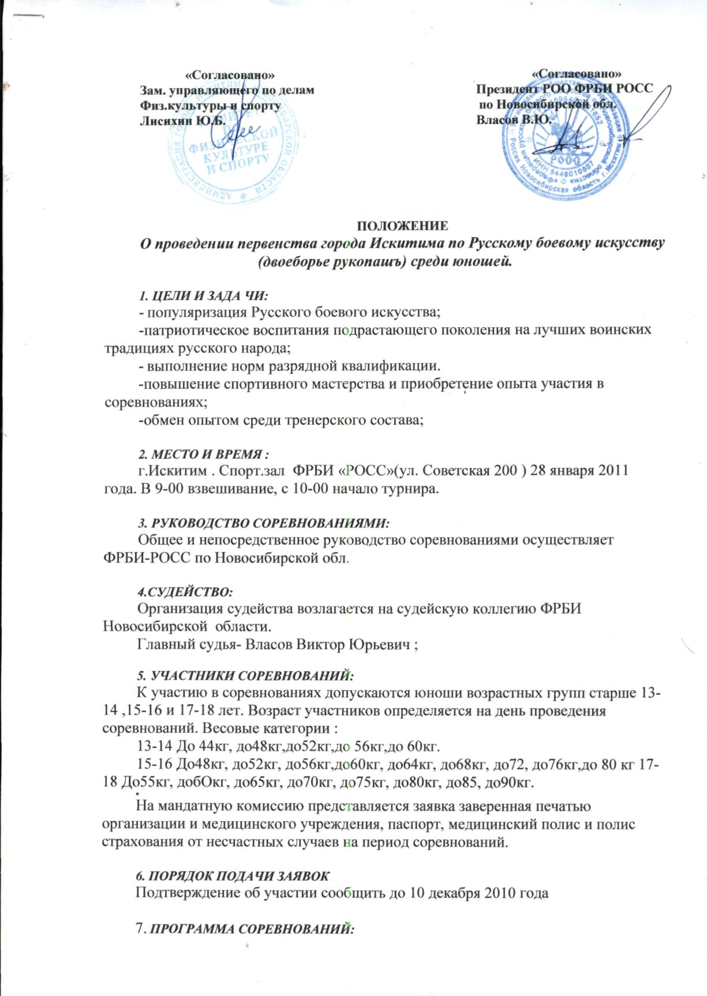

28 января
09.00-10.00 - взвешивание участников соревнований. 10.00-10.30- жеребьевка совещание представителей и судей. 10.30-11.00- торжественное открытие соревнований 11.00-16.00- предварительные полуфинальные и финальные поединки спортивный бой на карабинах; спортивные рукопашные схватки. 16.00-17.00- награждение победителей. 17.00-17.30- закрытие соревнований.
& ХАРАКТЕР И СПОСОБЫ ПРОВЕДЕНИЯ СОРЕВНОВАНИЙ
Соревнования - личные. Система проведения соревнований определяется в зависимости от количества участников в весе. Соревнования проводятся по «Правилам проведения соревнований по русскому боевому искусству(Двоеборье рукопашъ).»
9.НАГРАЖДЕНИЕ.
Победители и призеры в каждой возрастно-весовой категории награждаются
медалями и дипломами.

